المحاضرة الثامنة
عمليات صناعة المعرفة

مفهوم صناعة المعرفة :
أنه عملية ذاتية ومستمرة تتجاوز الوجود المادي للحدود القديمة للنفس إلى النفس الجديدة من خلال الاستحواذ على البيئة الجديدة ( وجهة نظر جديدة للمعرفة الجديدة )
وتعتبر عملية تكوين المعرفة والابتكار أمراً بالغ الأهمية حيث يضمن للمنظمة تطبيق أنواع حديثة من المعرفة بما يحفظ لها الصدارة بين منافسيها .
عملية صناعة المعرفة :
- تعتمد عملية صناعة المعرفة على خمس مراحل أساسية هي:
- البحث عن معلومات جديدة.
- اختيار المعلومة المناسبة.
- نقل المعلومات.
- التفكير ( التفكير العميق- السببية – التقييم )
- الخبرة في اختبار الفهم لهذه المعلومات.

- ويمكن النظر لعملية صناعة المعرفة واستخدمها بزاوية أخرى من خلال أربعة خطوات هي :
- تأليف الأفكار المفيدة.
- التصديق على الأفكار المفيدة.
- مشاركة الأفكار المفيدة.
- استخدام الأفكار المفيدة.

خمس توجهات أولية مختلفة للمعرفة :
- الاستحواذ على المعرفة من خلال البحث عن المعرفة الموجودة وفهم متطلباتها والبحث عنها في عدة مصادر ( مثل الذكاء التنافسي بين الشركات ).
- خلق معرفة جديدة ( مثل أنشطة البحوث في شركات الدواء وعملية الإبتكار في مجال الإعلان).
- تجميع المعرفة ( مثال النشر يعتبر مثال أولي لتجميع المعرفة وعمليات التصميم والطباعة وتصحيح بروفات الطباعة أعمال تراكمية للنشر)
- تطبيق المعرفة المتاحة ( مثال عمل الطبيب لا يتوقع أن يصنع الطبيب معرفة جديدة بل يطبق المعرفة الطبية المتوافرة).
- بعض المنظمات تركز على إعادة استخدام المعرفة ( مثال عمليات تطوير المنتج من خلال المعرفة السابقة في المنظمة )

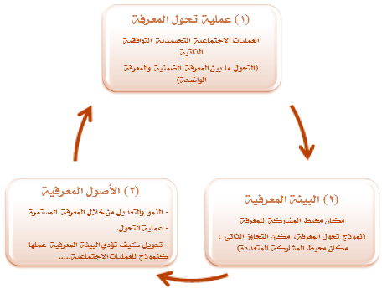
نموذج صناعة المعرفة الديناميكي :

صناعة المعرفة من العناصر الخارجية :

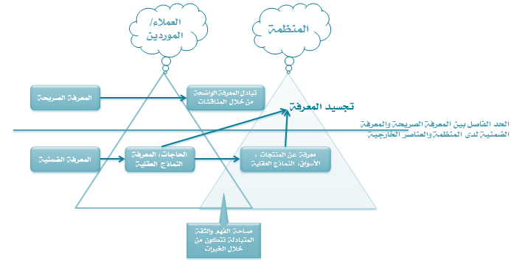

أشكال تحول المعرفة :
- العملية الاجتماعية :
وهي التحول من المعرفة الضمنية إلى المعرفة الضمنية أيضاً من خلال ( اكتساب المهنة بصورة تقليدية من خلال قضاء الوقت في التعلم مع المعلم أكثر من اكتسابها من الدراسة )
- وقد تأخذ أكثر من شكل منها :
- تراكم المعرفة .
من خلال جمع المديرين للمعلومات ومشاركة الخبرة مع الموردين والعملاء والحوار والنقاش مع المنافسين.
- نقل المعرفة الضمنية .
من خلال الإحتكاك المباشر بالخبراء والمهنيين والنقاش والشرح والأمثلة والتجارب التي ينفذوها.

- العملية التجسيدية :
هي عملية تحويل المعرفة الضمنية إلى معرفة واضحة (صريحة ) ( أي أن المعرفة تبلورت مثل عملية تطوير المنتج ).
- وتأخذ هذه العملية عدة أشكال منها :
- تسهيل عملية الإبداع لدى الأفراد وصانعي المعرفة بالمنظمة .
- واستخدام أسلوب الاستثارة في مناقشة عملية صناعة المعرفة .

- العملية التوافقية :
وهي تعني تحويل المعرفة الواضحة (صريحة) إلى معرفة واضحة (صريحة) ولكنها أكثر تعقيداً. ( حيث يتم جمع المعرفة الواضحة من داخل وخارج المنظمة ويتم توحيدها وطباعتها وتشغيلها وتحويلها في شكل معرفة جديدة )
- وتأخذ عدة أشكال منها :
- التركيب
- والتشغيل لقواعد البيانات
- والنشر
- العملية الذاتية :
وهي عملية تحول المعرفة الواضحة (الصريحة) إلى معرفة ضمنية ( فهي مرتبطة ارتباط وثيق بالتعلم من خلال الممارسة داخل المنظمة )
- وقد تأخذ هذه العملية عدة أشكال منها:
- المحاكاة
- والتجريب

